Безопасность людей на водных объектах в осенне-зимний период: о чем важно помнить!

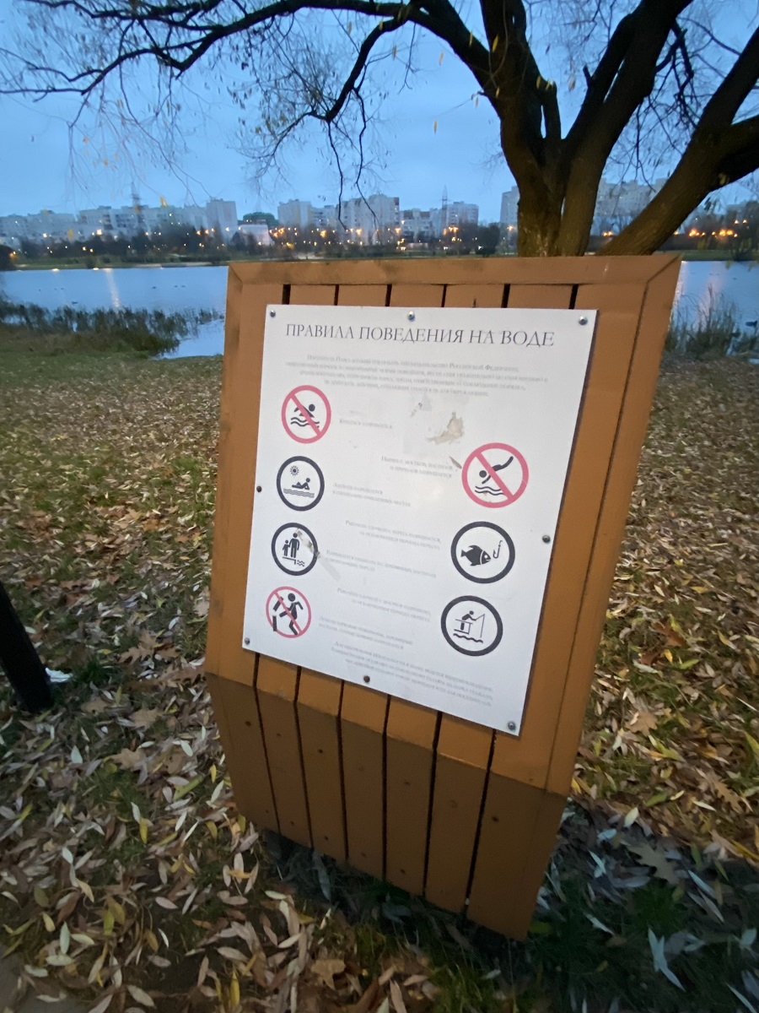

Сотрудники Управления по ЮЗАО Департамента ГОЧСиПБ организовали профилактические мероприятия по обеспечению безопасности людей в местах массового отдыха на водных объектах Юго-Западного округа города Москвы.
О предупредительных мерах рассказал начальник Управления Александр Бизенков: «Приближается зима и многие жители округа будут стараться как можно больше времени проводить на природе, дыша свежей прохладой ноябрьского воздуха, любуясь дивными видами уходящей осени. Совсем скоро выпадет снег, и всем захочется быть на природе: кататься на коньках, лыжах и санках, гулять, но нужно помнить, что во время отдыха нельзя терять бдительность и забывать о правилах безопасности, особенно если вы находитесь рядом с водоемом!».
Для того, чтобы не допустить несчастные случаи сотрудники Управления увеличили частоту и продолжительность патрулирований мест отдыха.
Специалисты проводят с отдыхающими профилактические беседы о запрете выхода к воде, раздают памятки. Напоминают, что оказавшись в воде, человек может погибнуть уже через 15 минут в результате переохлаждения.
Во время обходов сотрудники Управления проверяют наличие
и состояние предупреждающих знаков «Выход на лёд запрещен!», актуальность и читаемость номеров телефонов вызова экстренных служб, указанных на знаках и информационных щитах.
«Лед – это источник опасности, на лед выходить нельзя! Категорически запрещается проверять толщину льда самостоятельно, стоять, ходить и прыгать на льду, тем более переходить водоем. Все перечисленные действия могут привести к серьезным последствиям!» - объясняют жителям Юго-Западного округа сотрудники Управления.
Если же беда случилась, и вы стали очевидцем происшествия на водоеме – сразу же звоните по телефону «112», или по номеру, указанному на ближайшем знаке безопасности.
«Управление по ЮЗАО информирует и предупреждает, что соблюдение правил безопасности, особенно рядом с водоемами – гарантия вашего безопасного отдыха! Помните – выход на лёд крайне опасен для жизни! Запомните сами и проводите беседы с детьми о том, что жизненно важно соблюдать меры безопасности в зимний период!» - напоминает жителям Венера Юмаева, заместитель начальника Управления по ЮЗАО Департамента ГОЧСиПБ.

